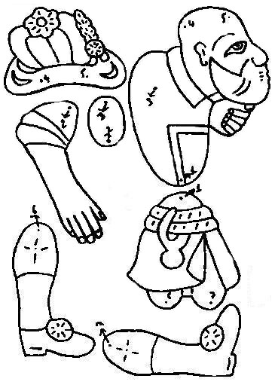
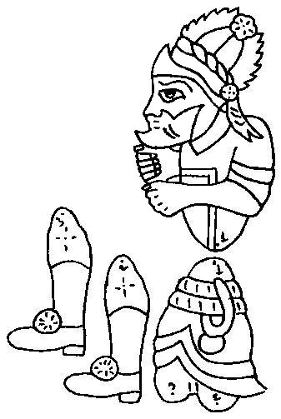

HACİVAT

Malzemeler
1. Mukavva
2. Keçeli baya kalemleri
3. Makas, ip, iğne ve düğme
4. Karagöz ve Hacivat kalıpları

Yapılışı:
1. Çalışmamız için verilen malzeme listesi tamamlanmalı.
2. Verilen kalıplar düzgün kesilmeli.
3. Kalıplar mukavva üzerine yapıştırılıp kesilmeli.
4. Bütün parçalar tamamlandıktan sonra boyama işlemine geçilmeli.
5. Boyanan parçalar bağlantı noktalarından düğme, ip ve iğne yardımı ile birleştirilmeli.

